Отзывы участников прошлых «Зимовок»:
«Здесь у меня выросли крылья, я парила над землёй и верила в сказки.., - мне всё время казалось, что я нахожусь не в детском лагере, а в каком-то ином мире – странном и очень притягательном…; - Сама зимовка была классной, яркой, моей самой первой. Все три дня забиты до последней секунды, все продумано. У меня не было и свободной минуты, чтобы погрустить или подумать о чем-нибудь другом, кроме зимовки. Хотя о чем там грустить? Зимовка – это радость, счастье, вечное лето.

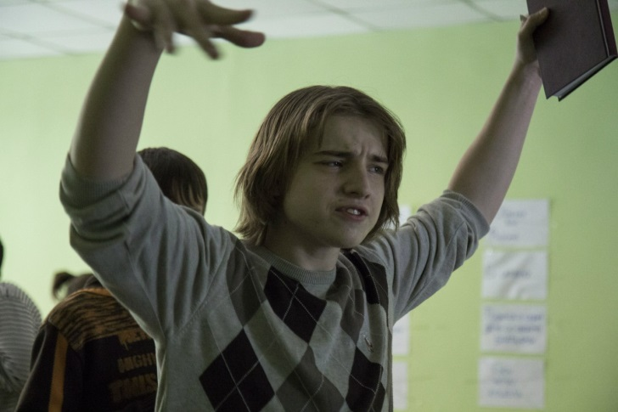
Впечатлений от всех этих конкурсов, общения новых знакомств, даже поезда у меня хватит на весь год, даже на всю жизнь, - Что это было. Не знаю. .. Зимовка! Волшебное слово. А если это только слово само волшебное, то само действие просто неописуемо.., - колоссально острые и приятные ощущения – прежде всего от ролевых игр и тренингов; вряд ли я когда-нибудь забуду те четыре дня, со мной не случалось подобного кажется – я летал…

«Вечерняя Уфа» о слете:
«Радость дружбы, связавшей людей из разных городов республики, будет долго жить в сердцах, а воспоминания о весёлых играх приглушат горечь расставания. Тем более что оно будет недолгим, ведь новая «Зимовка» не за горами..»

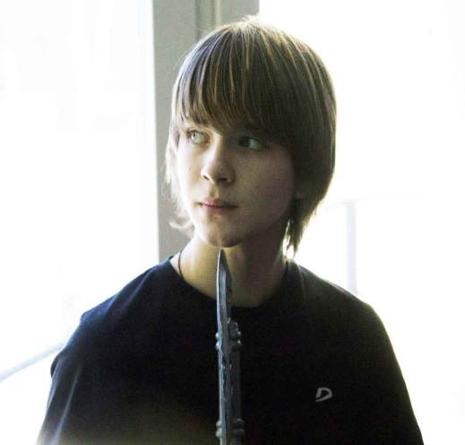

Связаться с оргкомитетом можно:
г. Уфа ул. Блюхера 23/1 кабинет 4 (студия современных игровых и медийных технологий)
Тел.представителей оргкомитета:
8-9033-125-126 8-91779-222-68
Игорь Юрьевич Карелин
(директор ИМЦ)
8-917-44-303-08
Борис Ефимовский
(президент ИЛНЖ РБ)
Е-mail: volker22@yandex.ru
Группа вконтакте: http://vk.com/slet_zimovka

ИГРОМЕДИАцентр

ИГРОТЕХНИЧЕСКОЙ
ЛИГИ
начинающих журналистов РБ

приглашает на республиканский слет старшеклассников и студентов

«ЗИМОВКА-16» 
Основные задачи слета:
- формирование активной жизненной позиции
- обучение инновационным творческим технологиям (в сфере телевидения, прессы и фото)
- знакомство с современными игровыми приемами и техникой эффективного общения
-создание представительной площадки для самопрезентаций объединений и проектов
Возраст:
приглашаются подростки
от 11 до 18 лет.
Место проведения:
ДОЛ «Черемушки»
Время слета:
Отъезд (сбор в подростковом клубе «Вираж» с 16-00 до 17-00)
22 февраля в 17-00
Приезд
в Уфу – 24 февраля в 18-00
Стоимость участия – 2400-00
Предусмотрены льготы
На слете презентуются:
авторские коллекционные
настольные игры:
«Шесть стихий» - крепость игрока защищается юнитами и магией, одновременно атакуется крепость противников.
«Баблыши» - игра нового поколения, сочетающая азарт, интуицию и экономический расчет
«Абордаж» - игра на реакцию, находчивость
«Бородино», «Сталинградская битва» -коллекционные военно-исторические стратегии
«Акции», «Валюта» - увлекательные и развивающие экономические стратегии 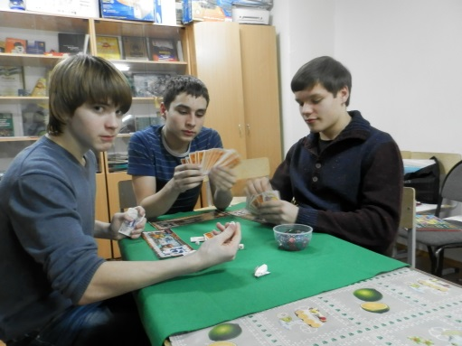

«Книги-игры»

Путешествие по фентезийным мирам в кампании друзей наполнено приключениями и победами. Важно только одно – в предлагаемой книгрой реальности нужно сделать правильный выбор!

«Сюжетно-ролевые игры»
В мире сюжетно-ролевой игры ты можешь стать президентом США, сказочным принцем или говорящим волком, то есть тем, кем в своей жизни ты никогда не станешь. В игре проявляется твоя находчивость, умение общаться и перевоплощаться в различных персонажей.

ТЕМАТИКА МАСТЕР-КЛАССОВ:
- техники личностного роста
- приемы фото и телесъемки, телемонтажа
- эффективные приемы общения
- игротехника и интернет

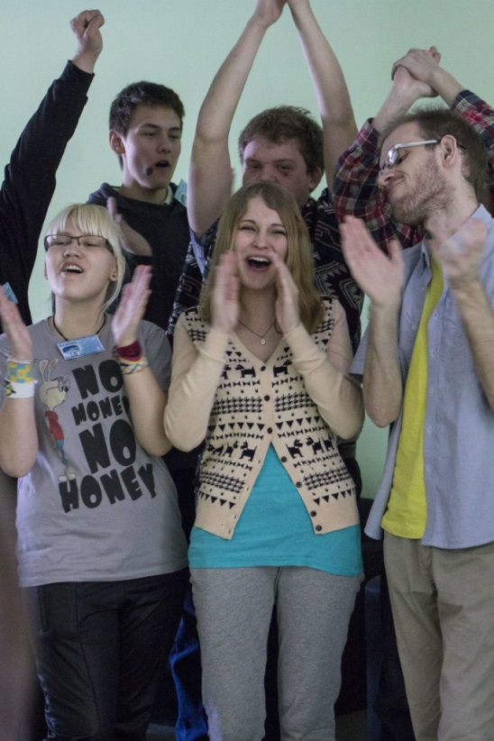

Проводят специалисты из Уфы и Москвы
В качестве почетных гостей на «Зимовке» ожидаются представители правительства и администрации президента РБ!

